关于举办华侨大学首届“汉字文化大赛”的通知
各班级：
为进一步培养学生对中华传统文化的兴趣，促进境内外学生交流，增强境内外学生对中华文化的认同感，学校将于5-6月举办“汉字文化大赛”，希望各班级认真组织，积极参与。现将相关事宜通知如下：
一、赛事概况
主办单位:学生处、国家大学生文化素质教育基地建设办公室、文明办、文学院。
承办单位:华侨大学文学院团委、学生会。
（一）活动时间：2015年5月10日——2015年6月10日。
（二）组队报名：参赛队员每组3人，其中1人需为境外学生，并于5月19日前将报名表纸质版（见附件）交送学院团委办公室C5-304周超老师处，电子版发送至邮箱2092038033@qq.com。
（三）赛事规程：赛事共分两个阶段：
第一阶段：预赛。
比赛形式：笔试、小组讨论
比赛时间：2015年5月30日上午9:00
具体要求：
笔试：各队分别进行小组集体笔试（三人作答一份试卷）。
次轮：各队按照抽签顺序，抽一个话题进行组内自由谈论，由评委现场打分。
比赛结果：两轮成绩之和前6的队伍进入决赛。
第二阶段：决赛。
比赛时间：2015年6月9日
比赛地点：泉州校区
比赛形式：由必答与抢答环节组成；决赛总分实行累计制，每队底分为100分。以总分高低决定比赛名次。
二、题型及规则
大赛分为文字辨识题、人文风俗题、接龙题、字体转换题、书写题、文化常识题六种题型。
三、评分规则及奖项设置
1.初赛参赛队员每人均颁发大赛纪念品；
2.决赛设置状元（1队）、榜眼（2队）、探花（2队）和特别奖（1队），分别颁发荣誉证书、奖品、奖金（价值分别为1000元、800元、500元）。
四、具体安排见附件，其他未尽事宜另行通知。

附件：1.华侨大学首届“汉字文化大赛”方案
2.华侨大学首届“汉字文化大赛”决赛规则说明
3.华侨大学首届“汉字文化大赛”报名表

附件1
华侨大学首届“汉字文化大赛”方案
一、赛事概况
（一）赛事宗旨：以汉字为媒，传播汉字文化精神。
（二）活动时间：2015年5月10日——2015年6月10日
（三）组队报名：各学院、研究院为单位，通过筛选，推荐1支学院代表队参赛。参赛队员每组3人，其中1人需为境外学生（如本学院境外生人数不足20人的，可跨学院邀请境外生同学参赛），并于5月20日前将报名表纸质版交送学生处港澳台侨学生管理科/外国留学生管理科，电子版发送至工作邮箱hqujwsk@126.com。
（四）赛事规程：赛事共分两个阶段：
第一阶段：预赛。
比赛时间：2015年5月30日上午9:00（初定）
比赛地点：泉州校区
比赛形式：笔试、小组讨论
具体要求：
首轮：各参赛队分别进行小组集体笔试（三人作答一份试卷），内容为下述题型。然后进行评卷统分。
次轮：每只队伍按照抽签顺序，进入试场，抽一个话题进行自由谈论，由评委现场打分。
比赛结果：两轮成绩进行综合打分，最终挑选6支参赛队伍进入决赛。
第二阶段：决赛。
比赛时间：2015年6月9日
比赛地点：泉州校区
比赛形式：由必答与抢答环节组成；决赛总分实行累计制，每队底分为100分。以总分高低决定比赛名次。
二、题型及规则
大赛分为文字辨识题、人文风俗题、接龙题、字体转换题、书写题、文化常识题六种题型。
（一）文字辨识题
规则：依次给出文字的字体演变过程，在展示过程中参赛队可随时抢答。
示例：马
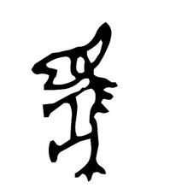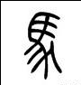
甲骨文 金文 小篆
（二）人文风俗题
规则：辨识图像内容，书写正确名称。
示例：风狮爷
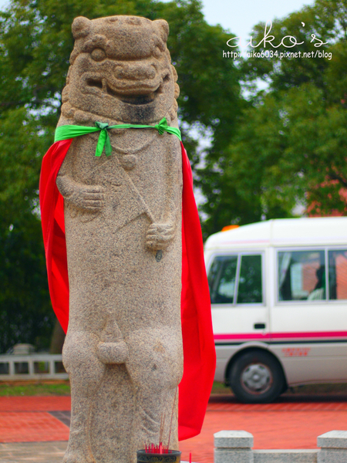
（三）接龙题
1.成语接龙
规则：限定时间内依次连接成语。
示例：月白风清—清心寡欲—欲罢不能—能者多劳
2.诗词接龙
规则：限定时间内背出诗词名句。
示例：含有“月”字的诗词——明月几时有？把酒问青天。
（四）字体转换题
规则：将所给出的比赛内容进行字体转换，大陆学生写出简体字，港澳台学生写出繁（正）体字。
示例：穷则独善其身，达则兼济天下。
窮則獨善其身，逹則兼濟天下。
（五）汉字书写题
规则：根据指定主题写出文化常识或文化现象名称，在规定时间内以多者为胜。
示例：两岸共同信仰的神灵名称。妈祖、保生大帝等。
三、评分规则及奖项设置
（一）评分规则
决赛总分实行累计制，每队底分为100分。以总分高低决定比赛名次。
（二）奖项设置
1.初赛参赛队员每人均颁发大赛纪念品；
2.决赛设置状元（1队）、榜眼（2队）、探花（2队）和特别奖（1队），分别颁发荣誉证书、奖品、奖金（价值分别为500元、300元、200元）。
四、参赛要求
1.预赛和决赛时，各参赛队应尽量统一着装。
2.进入决赛的团队须准备一句本队的参赛口号（或宣言）、一个VCR视频（时长为120秒以内，格式为mp4。该视频将在决赛正式开始前播放展示。提交时间：6月1日，邮箱：1091400102@qq.com
五、备赛准备说明
1.比赛的题目形式分为必答题和抢答题。
2.参赛队伍编号由抽签决定，不得私自调换。
3.文字辨识题内容请关注 微博@华侨大学文学院团委“文院每日一字”。
4.字体转换题参考篇目：
《中庸》、《论语学而第一》、王勃《送杜少府之任蜀川》，孟浩然《过故人庄》、王维《山居秋暝》、李白《渡荆门送别》、杜甫《望岳》、白居易《赋得古原草送别》、柳永《雨霖铃》、苏轼《念奴娇》、李清照《声声慢》、辛弃疾《摸鱼儿》。
5.联系方式
办公电话：0595-22690500，0595-22690096
联系人：肖景川 13506008477 吴超 18649948788

附件2
华侨大学首届“汉字文化大赛”决赛规则说明

第一部分 【文化常识必答题】
每队3名同学依次答题，答对加10分，答错不扣分。

第二部分 【文字辨析题】
1.抢答题，第一个亮起抢答器的队伍获得答题机会，共6-12题。
2.依次给出文字的字体演变过程，在展示过程中参赛队可随时按抢答器。
3.在主持人示意哪个队伍答题后，方可答题，否则视为无效答题。
4.每答对一题，加10分，答错不扣分，不可继续抢答。（现场会进行提前示范）
第三部分 【人文风俗题】
每队根据所给图示辨识内容，答对加10分，答错不扣分。
第四部分 【成语接龙】
1.必答题，采用两两车轮战形式，共6轮。
2.通过抽签将参赛队伍分为三大组，每组由两支参赛队伍组成，进行一对一对抗，分别进行两轮比赛，每支队伍都有一次优先回答的机会。
3.每次回答时间为10秒，在限定时间内依次进行成语接龙，同字或同音都可以。超过时间未答即视为答题失败。评委判定接龙答案非成语，也视为失败。
4.每轮胜者加10分，单轮最长持续2分30秒，未分出胜负则双方各加10分。
示例：诗情画意—意味深长—长驱直入—入木三分
诗情画意—义薄云天—天长地久—酒酣耳热
第五部分 【诗词接龙】
1.必答题，采用两两车轮挑战形式，共3轮。
2.将参赛队伍分为三大组，每组由两支参赛队伍组成，进行一对一对抗。场上得分最高的队伍拥有优先选择队伍权利，得分次之的依次选择。如出现分数相同的情况，则队伍序号排序在前的为先。
3.每次回答时间为20秒，限定时间内背出含有某字的诗词名句。超过时间未答即视为答题失败。单轮最长持续3分钟, 未分出胜负则双方各加10分
4.每组最终获胜队伍加10分。
示例：含有“月”字的诗词
——明月几时有？把酒问青天。
第六部分【字体转换题】
1.必答题，各参赛队伍同时答题，共4-8题。
2.每次回答时间为20秒，所有参赛队员均根据空出汉字进行书写。大陆学生用繁体汉字工整书写，境外学生用简体汉字工整书写。答题时间到同时亮题板，由评委判断得分。
3.每答对一题，加10分，答错不扣分。
示例：□则独善其身，□则兼济天下。（境外参赛队员答题）
□則獨善其身，□則兼濟天下。（大陆参赛队员答题）

第七部分【汉字文化题】
1.必答题，每支参赛队伍依次在题库中选择一道大题（每大题含两小题）回答。
2.各参赛队从中国地图（若干个地区）中任选两个进行答题，其中一个地区为大陆地区，另外一个地区为港澳台地区。
3.每次回答时间为30秒，超过时间未答即视为答题失败。
4.每小题10分，共20分。
示例：如各参赛队选取福建厦门地区，则有对应的厦门地域文化题。

附件3
华侨大学首届“汉字文化大赛”报名表
单位公章：
参赛队名称  （可无，也可自行命名） | 学院 队
指导老师 | 联系电话：
队员名单 | 性别 | 年级 | 专业 | 联系电话 | 备注  队长/境外生

